**Homilie – Twintigste zondag door het jaar – jaar C 17.08.2025**

## Jeremia 38, 4-6.8-10 / Psalm 40 / Hebreeën 12, 1-4 / Lucas 12, 49-53

De eerste zin van de eerste lezing geeft ons al de richting aan waar het vandaag over gaat: *‘Laat die profeet Jeremia ter dood brengen’*, vragen de edellieden van Jeruzalem aan de koning, die in zijn zwakheid Jeremia aan hen uitlevert. Ze gooien hem in een put, waar Jeremia wegzinkt in het slijk, maar uiteindelijk zal hij door tussenkomst van een dienaar van de koning, een zwarte buitenlander, gered worden. Maar de lucht is daarmee niet opgeklaard, er heerst nog altijd onrust.

Het lot van deze profeet laat ons al een stuk in de toekomst kijken en wij weten ondertussen dat Jezus hetzelfde zal overkomen. Jezus is op weg naar Jeruzalem. En naarmate Hij dichter bij die plaats komt waar Hem een vergelijkbaar lot te wachten staat als Jeremia, worden zijn woorden ook heviger. Het zijn zelfs schokkende woorden die vandaag op ons afkomen. *‘Meent gij dat Ik op aarde vrede ben komen brengen? Neen, zeg Ik u, juist verdeeldheid.’*

Ja, ik vind dit schokkende woorden, omdat op andere plaatsen in het evangelie het eerste woord van Jezus steeds ‘vrede’ is! Hij geeft dat ten andere als richtlijn mee als Hij zijn leerlingen op weg stuurt: *‘Als gij bij iemand aan huis komt, laat uw eerste woord dan zijn: vrede aan dit huis!’*

Wat moeten wij met die ‘verdeeldheid’ waar Jezus over spreekt? Hij die vergeving en liefde preekt, zelfs tegenover vijanden! Er is al genoeg verdeeldheid in de wereld, er is al zoveel ruzie in families en gezinnen door misverstanden en geldkwesties.

Laat dit duidelijk zijn: Jezus preekt geen geweld. Hij wil ons wakker schudden opdat we zouden zien en begrijpen wat er met Hem gebeurt. Dat zijn weg een kruisweg is. En welke consequenties het heeft als we ervoor kiezen Hem te volgen.

Hij spreekt van een doopsel dat Hij moet ondergaan, waarmee Hij zijn dood bedoelt. Hij spreekt over vuur en over zijn verlangen dat dit vuur mag oplaaien. Hij bedoelt dan zeker niet al die felle bosbranden die de laatste tijd overal oplaaien en met heel veel moeite geblust geraken, soms met dodelijke slachtoffers tot gevolg. Neen, Hij heeft het dan over de heilige Geest en over zijn verlangen dat die Geest ons hart in lichterlaaie mag zetten. Maar die Geest zal pas werkzaam kunnen zijn als Jezus de weg van lijden, dood en opstandig gegaan is.

De Jezus waarin wij geloven is de gekruisigde Jezus. Geen andere! Het is de Jezus die na zijn opstanding getekend blijft met de wonden van zijn kruisdood. Het is de Jezus die de weg gaat van de lijdende Dienaar.

Die Jezus confronteert ons vandaag met de verdeeldheid in ons eigen hart. Wij willen vrede, maar bedoelen we dan niet eerder: laat ons met rust, stoor ons niet in ons zelfgenoegzaam leventje. Die oproepen van solidariteit met een derde of vierde wereld storen ons. Laat ons asjeblieft met rust. We dekken alles wel toe met de mantel van de liefde. En stilaan worden we ongevoelig of onverschillig voor het onrecht dat anderen wordt aangedaan. Tot we weer eens worden opgeroepen tot solidariteit en er een appèl wordt gedaan op ons christen-zijn, een confrontatie met de waarachtigheid van ons volgeling zijn van Jezus.

En zo ervaren we onvrede in ons hart, is ons eigen hart verdeeld tussen Jezus willen volgen en gerust gelaten worden.

Jezus en zijn evangelie vragen naast verdraagzaamheid en liefde voor de medemens, tegelijk ook om een uitkomen voor onze mening. Wie door het vuur van Jezus is aangestoken, kan niet als een toeschouwer aan de kant blijven staan om te zien hoe anderen vechten voor een eerlijke zaak. Al te vlug wordt er gezegd dat we omwille van de lieve vrede best zwijgen en niet voor onze mening uitkomen.

Maar dan antwoordt Jezus vandaag in dit evangelie: *‘Denk niet dat Ik enkel vrede ben komen brengen, neen, ook verdeeldheid!’*

Inderdaad, door radicaal op te komen voor gerechtigheid werd Hij een teken van tegenspraak. En allen die Hem daarin willen volgen zullen tegenstanders tegenover zich vinden, ook vanuit de eigen vertrouwde kring, maar ook medestanders en misschien zelfs uit een heel onverwachte hoek – zoals Jeremia, die de haat en de spot van collega’s en volksgenoten over zich heen kreeg, maar geholpen werd door een vreemdeling.

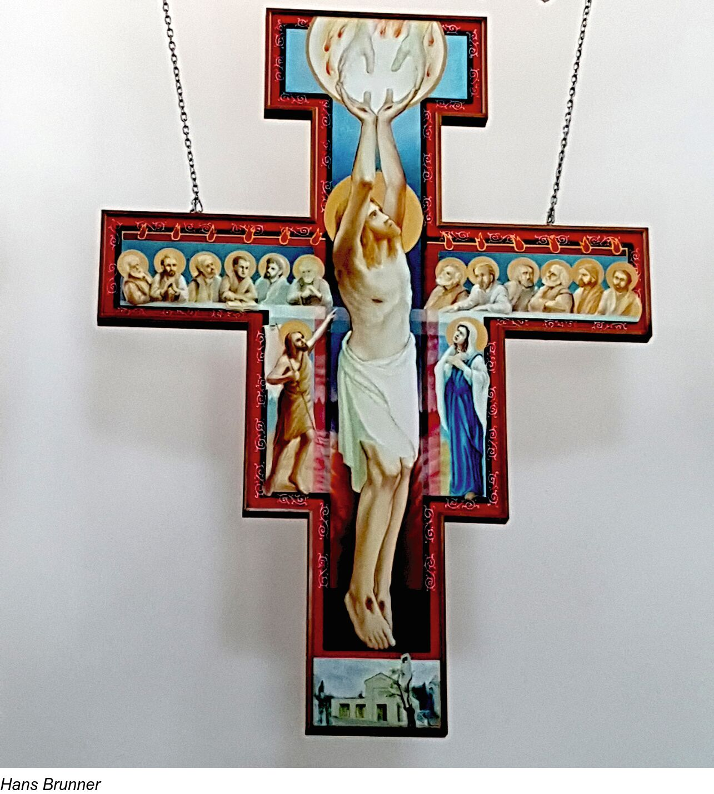Jezus daagt ons vandaag uit om onvoorwaardelijk te kiezen voor de waarheid en de liefde, op te komen voor recht en gerechtigheid in alle omstandigheden, desnoods ten koste van onszelf. Hij roept ons op tot echte vrijheid. Alleen wie niet gebonden is aan het oordeel van anderen, wie niet gehecht is aan zijn veilige rust, zijn knus leventje, die zal echte vrede kennen, hoor ik Jezus zeggen.

Het is niet eenvoudig. Kiezen voor de waarheid, voor recht en gerechtigheid, zal waarschijnlijk een gevecht betekenen met onszelf. Maar we krijgen we er dan wel *‘vrede’* voor in de plaats. *‘Niet zoals de wereld die geeft’*, zegt Jezus, maar wel zijn eigen, diepe vrede. En dat moet ons voldoende zijn.

***Bij de foto:*** *Kruis in de Sint-Niklaaskerk te Malinska (Kroatië).*

*Van het kruishout is niets meer te zien. Het is helemaal beschilderd door Mate Ljubicic Op de kruisbalk waarop de armen van Christus genageld waren, zien we de apostelen aan tafel zitten (zoals bij de avondmaalsvoorstelling van L Da Vinci). Boven hun hoofden vurige tongen (Pinksteren). Rechts naast Jezus zijn moeder Maria en links Johannes de Doper (zoals op het Isenheimer-altaar in Colmar van Mathias Grünewald). Helemaal onderaan de Sint-Niklaaskerk van Malinska. Jezus’ handen raken de handen van God de Vader.*

*De apostelen zijn afgebeeld op de plaats waar de armen van de Gekruisigde hun plaats hadden. Zij moeten zijn werk nu verderzetten. En daarvoor hebben zij de Geest ontvangen, die ook ons geschonken is bij ons doopsel.   
De benen en de voeten van Jezus staan niet op hemelsblauwe grond, maar op roodbruin, de aarde van Kroatië, maar ook bloed. De wondetekenen op zijn voeten zeggen het hard: ‘Het wordt geen eenvoudige weg: verdeeldheid en conflicten zullen we op onze weg tegenkomen (evangelie), maar geef de moed niet op, denk aan de Gekruisigde!’ (Hebreeën 12, 2-3)*

*Jan Verheyen – Lier.*

*20ste zondag door het jaar C – 17.08.2025 (herwerking en aanvullingen bij homilie 19.8.2001)*